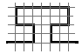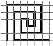
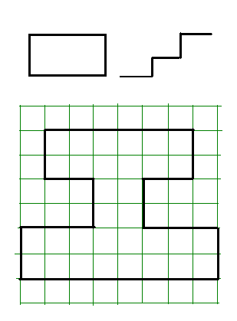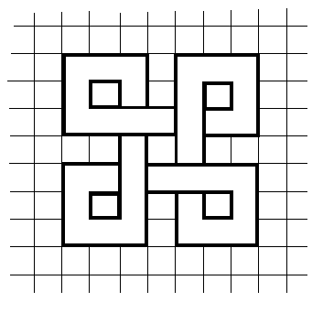

Разработайте и опишите алгоритмы рисования цветных рисунков:
 |  |  | 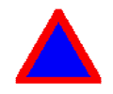
1 | 2 | 3 | 4

- Напишите и отладьте процедуры для рисования правильных многоугольников — 10-угольника, 7-угольника, 15-угольника.
- Напишите и отладьте процедуры для рисования звездчатых многоугольников с 5, 8, 10 вершинами.
- Разработайте и опишите алгоритмы рисования фигур, приведенных на рисунках.
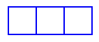 | 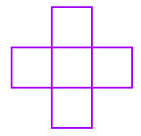 | 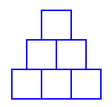 | 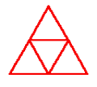
1 | 2 | 3 | 4
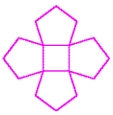 |  | 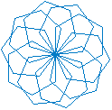 | 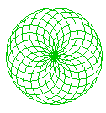
5 | 6 | 7 | 8
Подсказка: три последние фигуры получены вращением правильных многоугольников вокруг одной из вершин.
Разработай алгоритм и напиши программы для рисования следующих фигур. Программы должны содержать вспомогательные и главную процедуры.
 |  |  | 
1 | 2 | 3 | 4
 |  |  | 
5 | 6 | 7 | 8
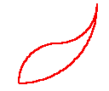 | 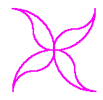 |  | 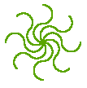
9 | 10 | 11 | 12
 |  |  | 
13 | 14 | 15 | 16

17
